ЭКСКУРСІЙНЫ МАРШРУТ
«ПА КУПАЛАЎСКІХ МЯСЦІНАХ»

Аўтары: Савет музея баявой славы «Подзвіг» Маладзечанскай сярэдняй школы №1 імя Янкі Купалы.
Кіраўнікі: Смалонская Вольга Аляксандраўна, дырэктар музея баявой славы «Подзвіг» Маладзечанскай сярэдняй школы №1 імя Янкі Купалы.
Мэта экскурсіі: фарміраванне цікавасці да чытання праз прыцягненне ўвагі да жыцця і творчасці яркага прадстаўніка айчыннай літаратуры Янкі Купалы.

Задачы экскурсіі:
абудзіць цікавасць да жыцця і творчасці Я.Купалы;
пазнаёміць удзельнікаў экскурсіі з месцамі жыцця і творчасці Я.Купалы; фарміраваць мастацкі густ;
выхоўваць павагу да роднай мовы.
Від экскурсіі: комплексная аўтобусная.
Працяг: 520 хвілін (1 дзень, у тым ліку 4 экскурсійныя гадзіны, плюс
4 гадзіны суправаджэння) альбо 360 хвілін (1 дзень, у тым ліку
3 экскурсійныя гадзіны, плюс 3 гадзіны суправаджэння)
Працягласць маршрута: 180 км альбо 220 км.
Змест: экскурсія знаёміць з жыццём і творчасцю Янкі Купалы – класіка беларускай літаратуры.
Экскурсанты, наведаўшы месцы нараджэння і жыцця Янкі Купалы, змогуць пранікнуцца атмасферай, якая натхняла Купалу на напісанне твораў, што сталі класікай беларускай літаратуры. Таксама падчас падарожжа экскурсанты атрымаюць інфармацыю аб гісторыі населеных пунктаў, у якіх робяцца прыпынкі.
Маршрут экскурсіі: г. Маладзечна − в. Яхімоўшчына −
в. Вязынка − в. Харужанцы − г. Маладзечна альбо г. Маладзечна −
в. Яхімоўшчына − в. Вязынка − в. Харужанцы – г. Мінск –
г.п. Радашковічы – г. Маладзечна.
Змест экскурсіі: Экскурсанты, наведаўшы месцы нараджэння і жыцця Янкі Купалы, змогуць пранікнуцца атмасферай, якая натхняла Купалу
на напісанне твораў, што сталі класікай беларускай літаратуры. Таксама падчас падарожжа экскурсанты атрымаюць інфармацыю аб гісторыі населеных пунктаў, у якіх робяцца прыпынкі.

ТЭХНАЛАГІЧНАЯ КАРТА МАРШРУТА ЭКСКУРСІІ

«ПА КУПАЛАЎСКІХ МЯСЦІНАХ»

Маршрут экскурсіі | Месцы  прыпынкаў | Аб'екты паказу | Час | Асноўны змест экскурсіі. Пералік падтэмаў і  пытынняў | Арганізацыйныя ўказанні | Метадычныя ўказанні
Пачатак экскурсіі | – | – | 5 | Уводзіны да тэмы экскурсіі | Інфармацыйны ўступ | Уводзіны да тэмы. Усталяваць эмацыйна-псіхалагічны кантакт з групай, наладзіць яе на ўспрыняцце экскурсіі. Уступ да экскурсіі зрабіць яркім і вобразным, дадаткова можна выкарыстаць верш Янкі Купалы.  Падчас шляху да першага прыпынку ўспомніць з экскурсантамі лёс і творчасць беларускага паэта, драматурга, публіцыста, перакладчыка, класіка беларускай літаратуры, аднаго з заснавальнікаў новай беларускай літаратуры і літаратурнай мовы Я. Купалы
в. Яхімоўшчына, Маладзечанскі раён, Мінская вобласць | Прыпынак | Будынак былой канторы  бровара, мемарыяльная дошка,  экспазіцыйныя залы музея, пакой-кабінет, дзе жыў Я.Купала | 60 | Паходжанне назвы вёскі, гісторыя і  адметнасць філіяла, агляд экспазіцыі з тлумачэннямі, наведванне падвала | На прыпынку экскурсавод выводзіць групу з аўтобуса, нагадваючы пра правілы дарожнага руху, падводзіць да музея. Згадаць пра ацярожнасць пры спуску і падняцці па лесвіцы ў падвал | Пры пад’ездзе да хутара звярнуць увагу на прыгажосць роднай прыроды. Даць інфармацыю пра тое, што час для фатаграфавання і набыцця сувенірнай прадукцыі будзе дадзены пасля асноўнага экскурсійнага часу
в. Вязынка – в.  Харужанцы | Пераезд | Прыгажосць прыроды | 30 | Даць магчымасць адпачыць падчас руху. Пры правядзенні  экскурсіі для вучняў I-II ступені навучання даць магчымасць  падсілкавацца | Расказ вядзецца падчас руху | Даць даведку аб Лагойскім раёне (яго тэрыторыі, прыродзе, культуры і гісторыі).  Варыянт лагічнага пераходу:  « Лагойшчына — радзіма вядомых беларускіх пісьменнікаў і паэтаў: Змітрака Бядулі, Ядзвігіна Ш. (А.Лявіцкі), Леапольда Радзевіча, Ніла Гілевіча, Івана Пташнікава і інш. На лагойскай зямлі вырас і сфарміраваўся як вялікі нацыянальны паэт не толькі беларускай зямлі, але і ўсяго  славянскага свету — Янка Купала.»
в. Харужанцы | Філіял «Акопы» | Будынак і экспазіцыя музея | 60 | Адзначыць, што тут Купала нарадзіўся як лірык сусветнага значэння і выдатны драматург, гісторыя філіяла, агляд  экспазіцыі | Напомніць аб правілах бяспечных паводзін | Падкрэсліць адметнасць філіяла праз наяўнасць тэатральнай залы. Устанавіць сувязь з творчасцю Янкі Купалы. Даць інфармацыю пра працяг тэмы у далейшай часцы эксурсійнага часу, тым самым зацікавіць экскурсантаў. Пазнаёміць з невялікім гаем, летнім амфітэатрам
в. Харужанцы – г.п.  Радашковічы – г. Мінск | Пераезд. Прыпынак. Вяртанне ў г.Маладзечна | Нацыянальны акадэмічны тэатр імя Я. Купалы | 40(180) | Першы паказ п’есы «Паўлінка», гіторыя тэатра імя Я.Купалы | Расказ вядзецца падчас руху.  На прыпынках згадаць пра правілы паводзінаў | Лагічны пераход: «Іменем паэта названы Нацыянальны акадэмічны тэатр у г. Мінску »  Варыянт лагічнага пераходу: «У Радашковічах пакінулі сляды знакамітыя людзі: Максім Танк, Язэп Драздовіч, Браніслаў Тарашкевіч… Нельга тут не сказаць і пра Янку Купалу…».  Пры магчымасці, альбо у павялічанай версіі экскурсіі можа быць прапанавана наведванне Нацыянальнага акадэмічнага тэатра імя Янкі Купалы, дзе ў пастаянным рэпертуары можна паглядзець п'есу «Паўлінка»

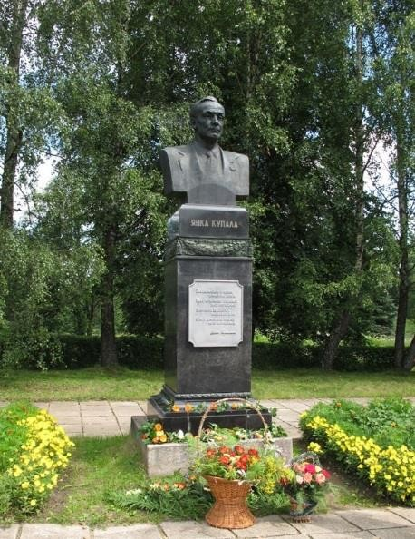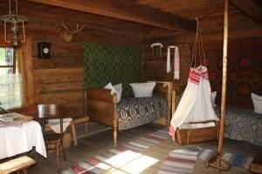
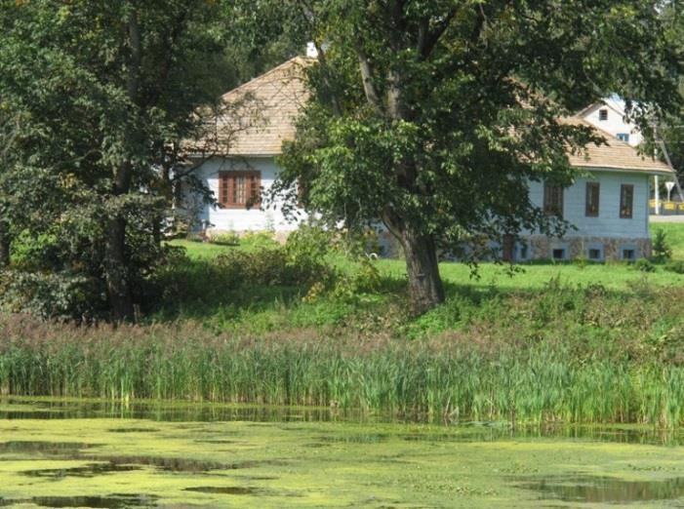
Малюнак 1. Вязынка. Помнік паэту Малюнак 2. Экспазіцыя філіяла
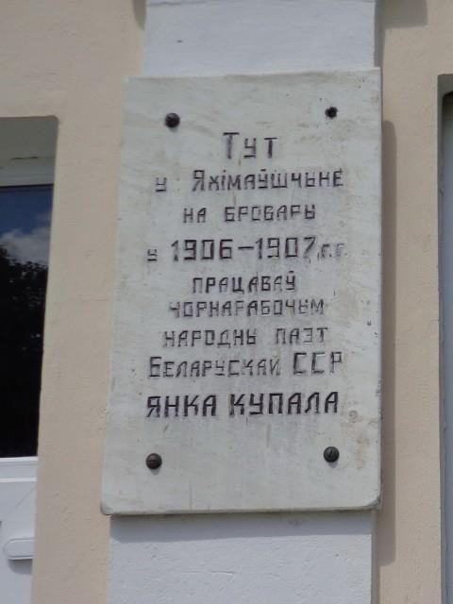
«Вязынка»
Малюнак 3 Мемарыяльная дошка.
Малюнак 4
Яхімоўшчына Будынак колішняй канторы бровара пана Любанскага. Яхімоўшчына.

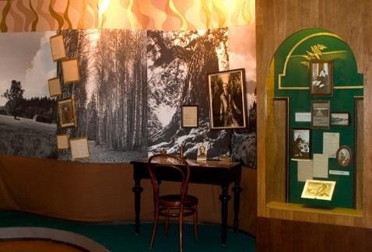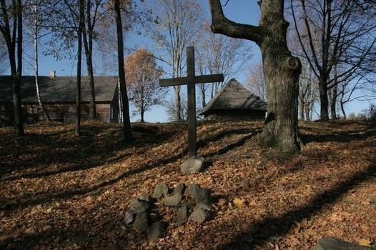
Малюнак 5 Малюнак 6
Літаратурна -дакументальная Крынічка, крыж у памяць аб былой экспазіцыя філіяла «Акопы» сядзібе Міхалішкі

